МИНИСТЕРСТВО НАУКИ И ВЫСШЕГО ОБРАЗОВАНИЯ РОССИЙСКОЙ ФЕДЕРАЦИИ
Федеральное государственное бюджетное образовательное учреждение высшего образования
УЛЬЯНОВСКИЙ ГОСУДАРСТВЕННЫЙ ТЕХНИЧЕСКИЙ УНИВЕРСИТЕТ

Факультет информационных систем и технологий
Кафедра «Измерительно-вычислительные комплексы»

Отчет по лабораторной работе №3
по дисциплине «Системы искусственного интеллекта»

Выполнил:
студент группы ИСТбд-31 Романов И.Н

Проверил:
Преподаватель Шишкин В.В.

Ульяновск, 2026
Цель:
Изучение принципов работы метрического алгоритма классификации k ближайших соседей (k-NN), разработка собственной программной реализации данного алгоритма и проведение сравнительного анализа его эффективности с готовым решением из библиотеки scikit-learn.

1. Набор данных (20 шт)

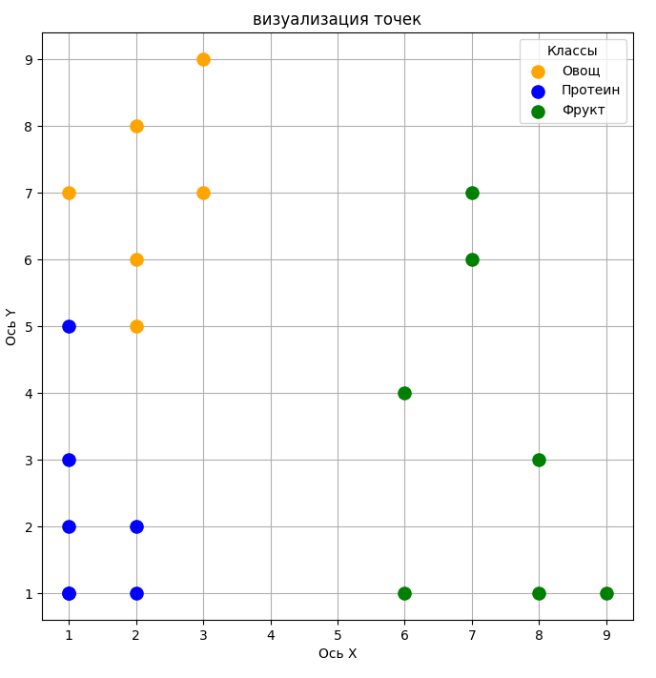

Результат работы алгоритма:
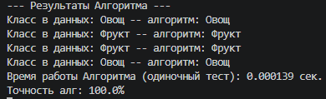
Матрица ошибок:
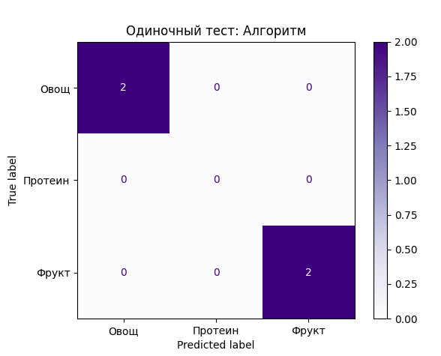
Результат работы ии:
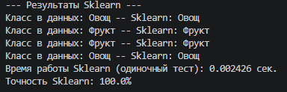
Матрица ошибок:

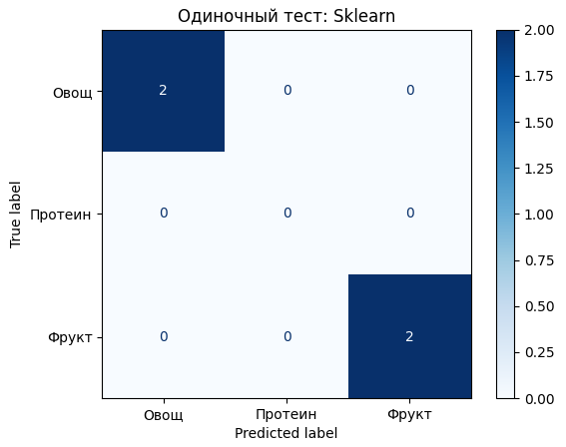
Результаты Кросс-валидации (1000 итераций):
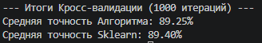
Матрица ошибок (кросс-валидация ИИ):
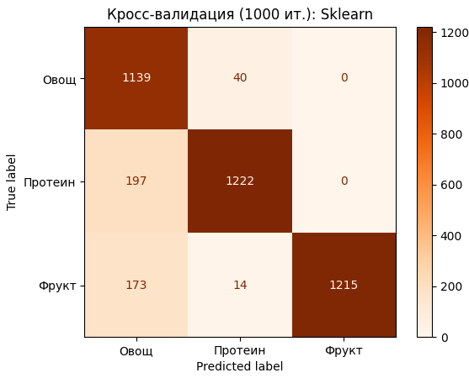

Матрица ошибок (кросс-валидация Алгоритм):
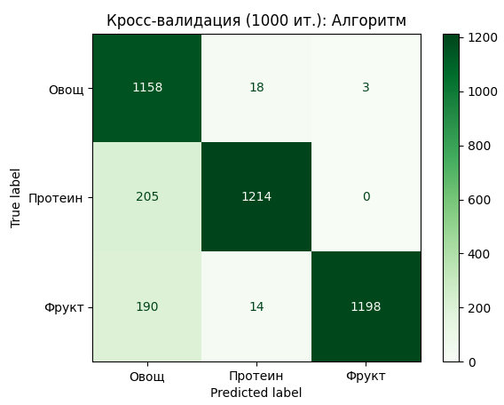

Графики работы по времени:
Алгоритм:
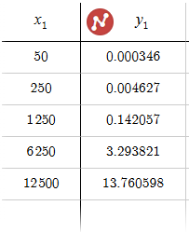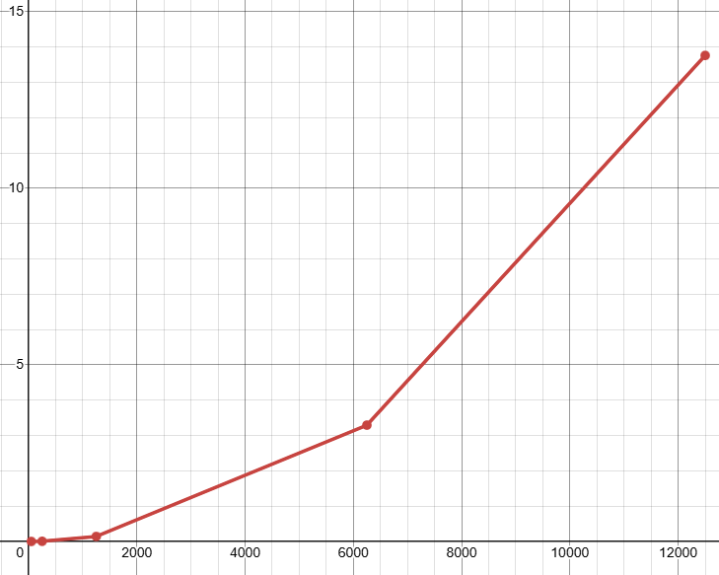

ИИ:
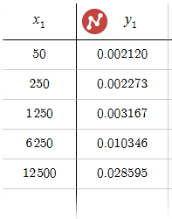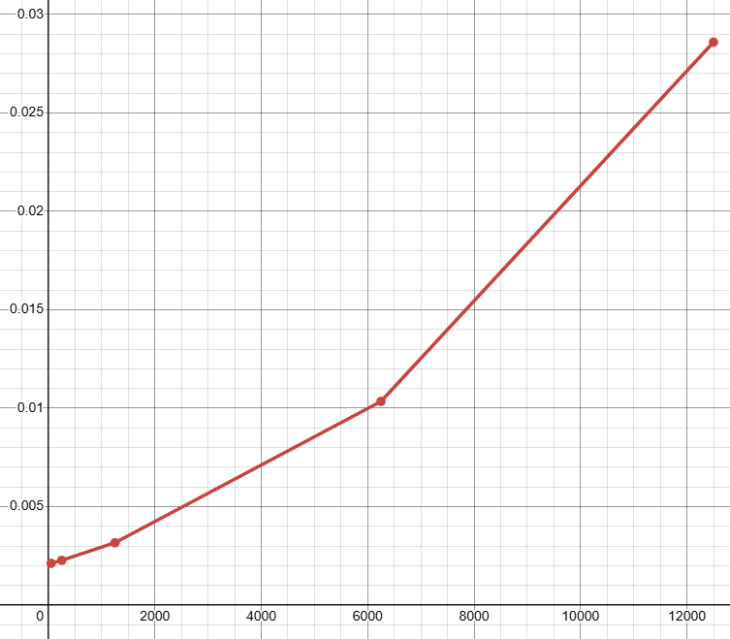

2. Набор данных (50 шт с наложением)

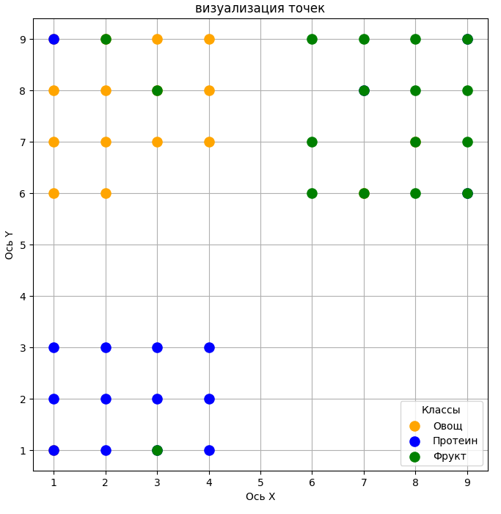

Результат работы алгоритма:
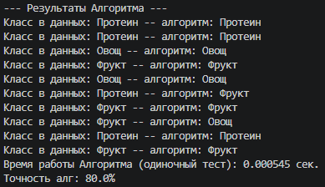
Матрица ошибок:
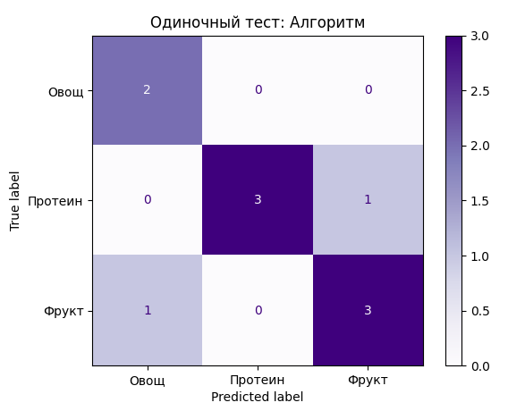
Результат работы ии:
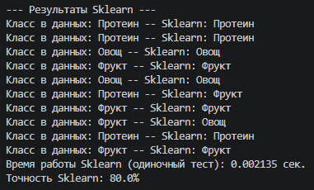
Матрица ошибок:
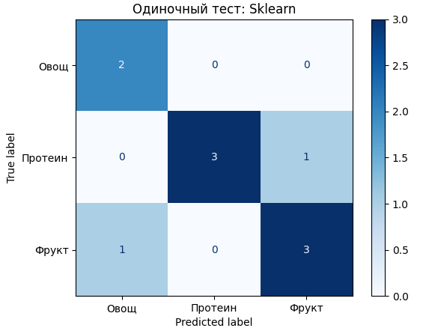
Результаты Кросс-валидации (1000 итераций):
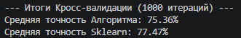
Матрица ошибок (кросс-валидация ИИ):
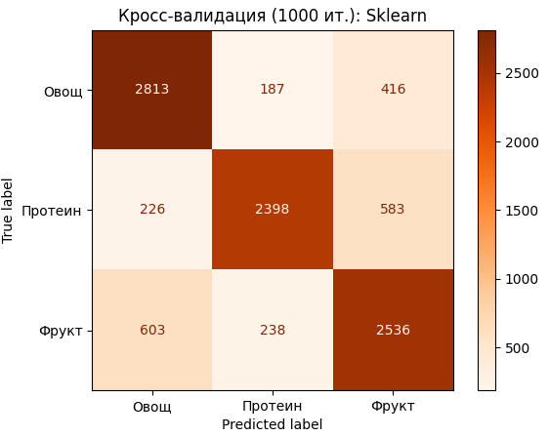
Матрица ошибок (кросс-валидация Алгоритм):
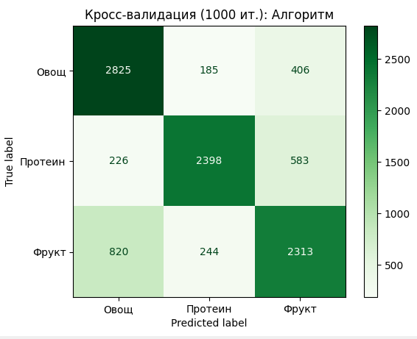

Графики работы по времени:
Алгоритм:
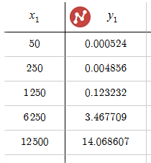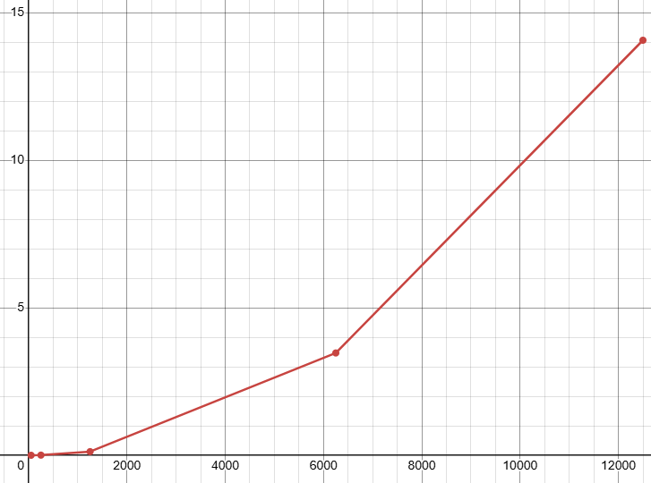

ИИ:
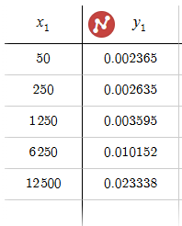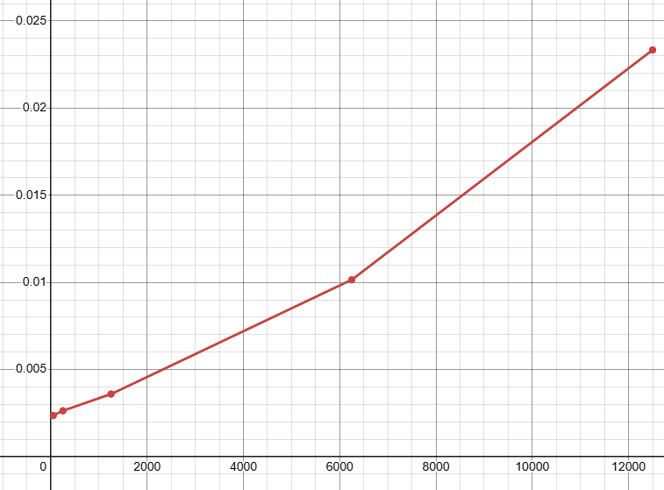

3. Набор данных (30 шт )
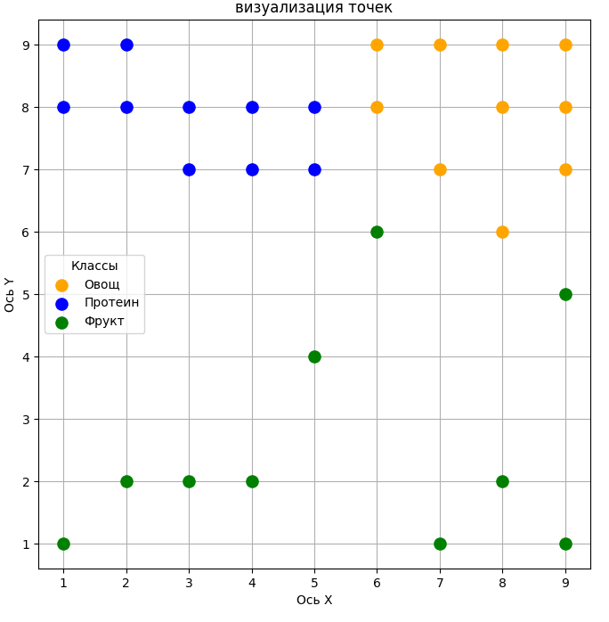

Результат работы алгоритма:
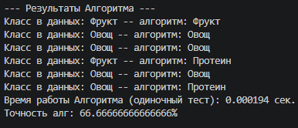
Матрица ошибок:
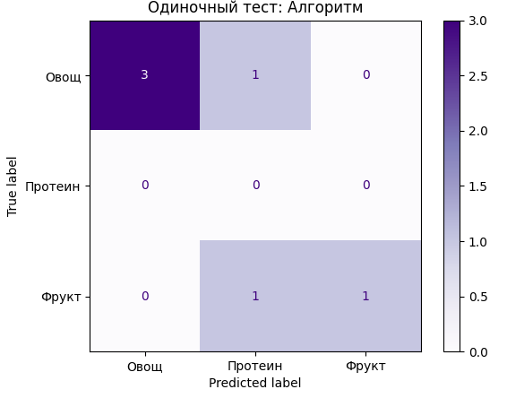
Результат работы ии:
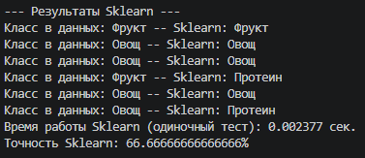
Матрица ошибок:
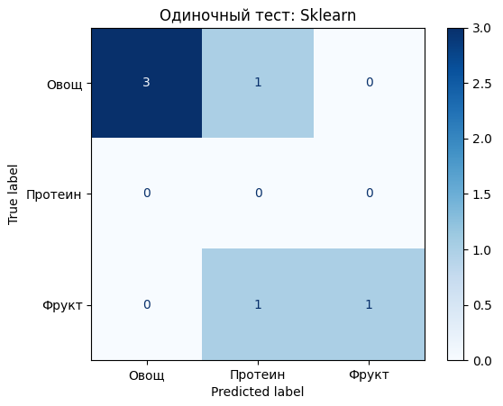

Результаты Кросс-валидации (1000 итераций):
Матрица ошибок (кросс-валидация ИИ):
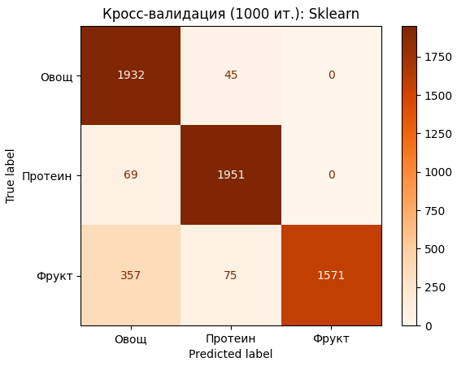
Матрица ошибок (кросс-валидация Алгоритм):
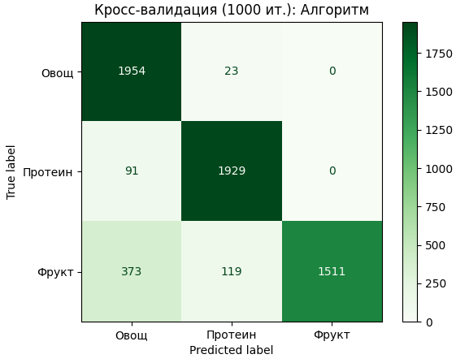

Графики работы по времени:
Алгоритм:
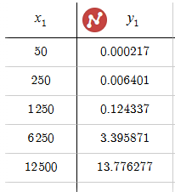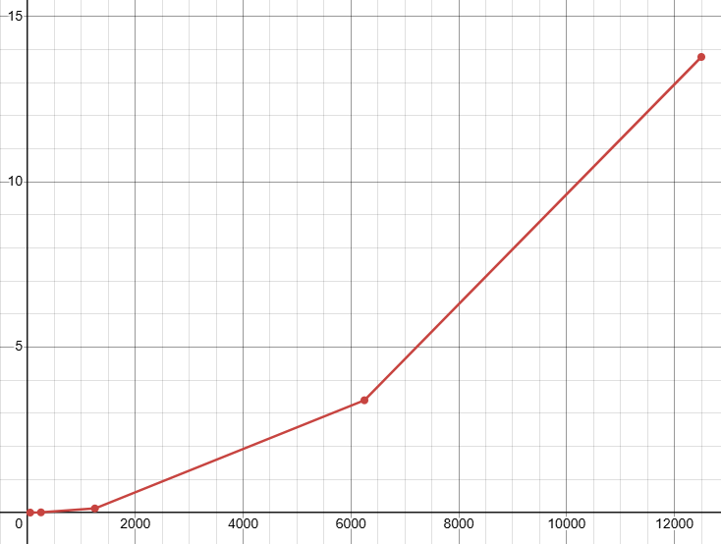

ИИ:
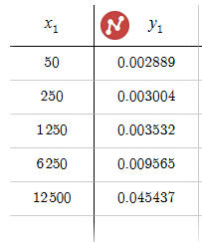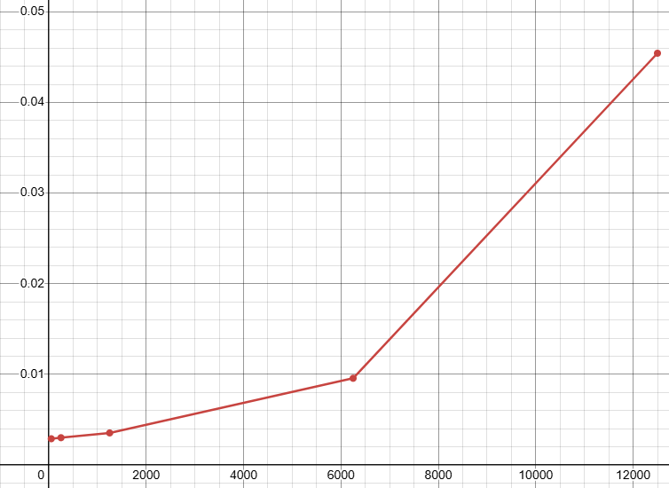

4. Набор данных (с новым классом (жир) 20 шт )
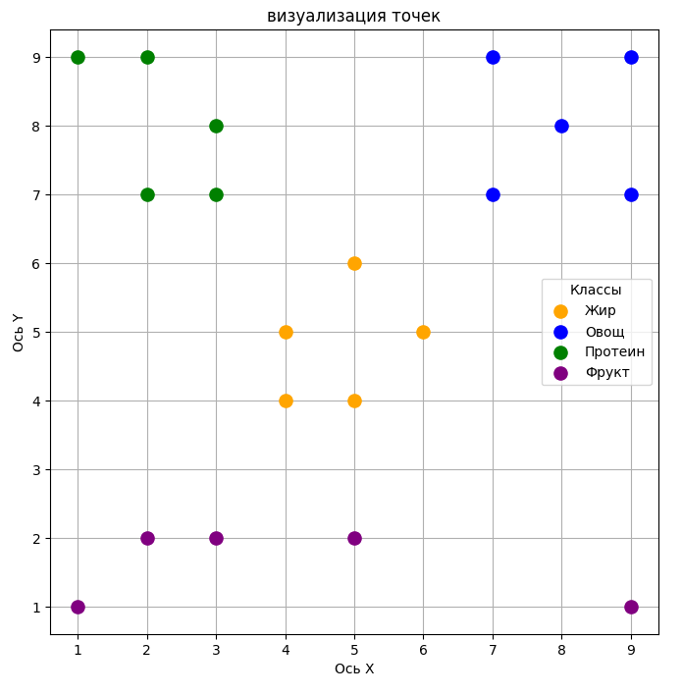

Результат работы алгоритма:
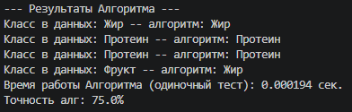
Матрица ошибок:
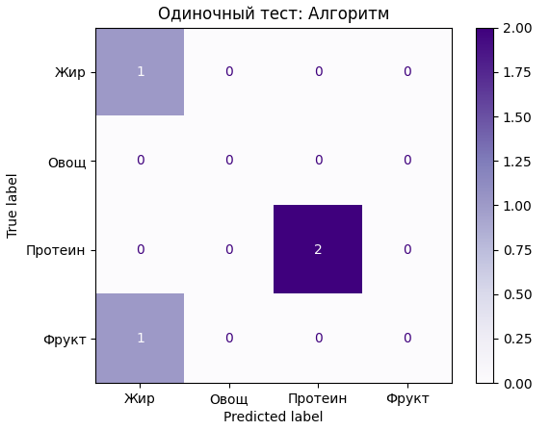
Результат работы ии:
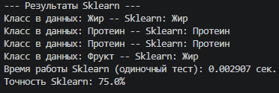
Матрица ошибок:
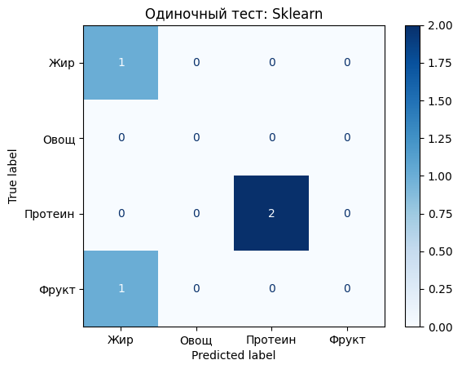
Результаты Кросс-валидации (1000 итераций):
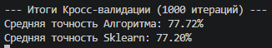
Матрица ошибок (кросс-валидация ИИ):
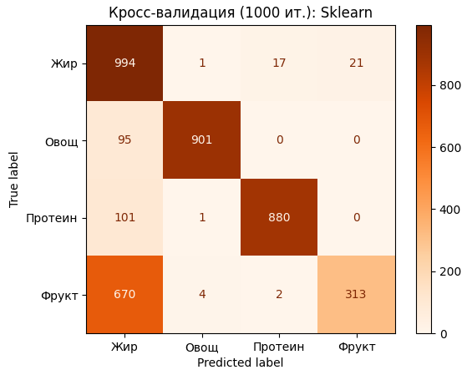
Матрица ошибок (кросс-валидация Алгоритм):
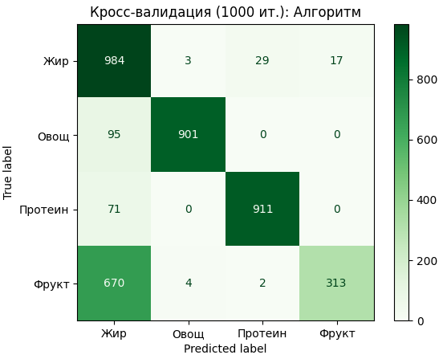
Графики работы по времени:
Алгоритм:
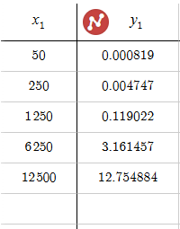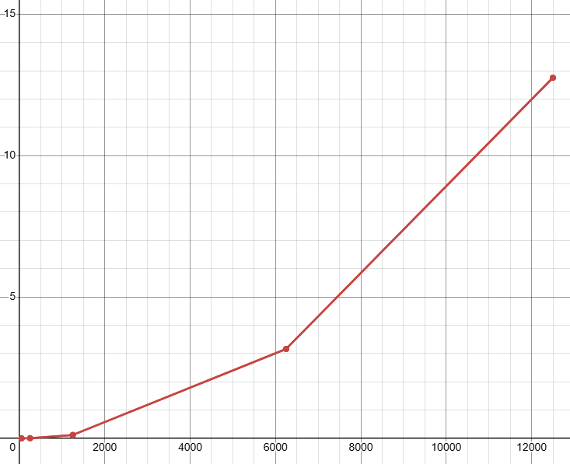

ИИ:
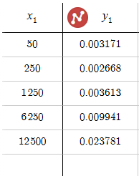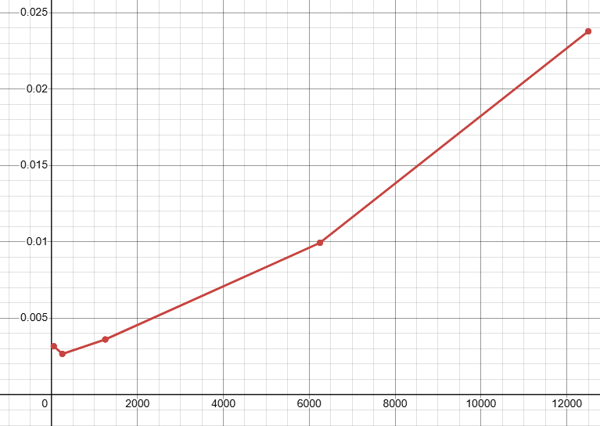

5. Набор данных (с новым классом (жир) 50 шт с наложением)
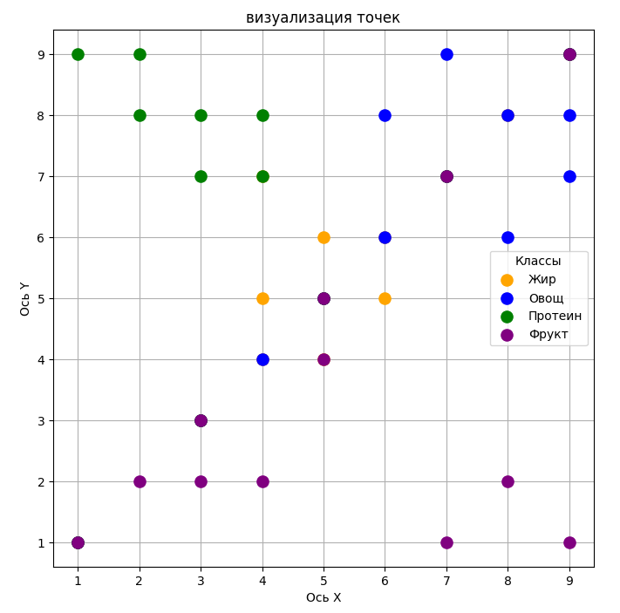

Результат работы алгоритма:
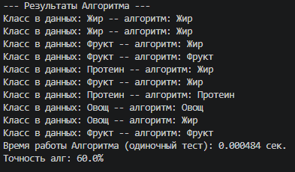
Матрица ошибок:
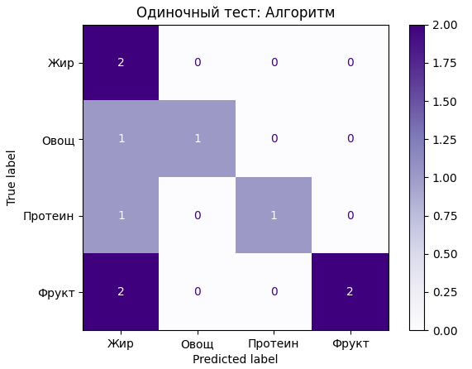
Результат работы ии:
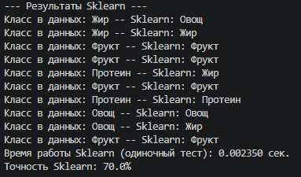
Матрица ошибок:
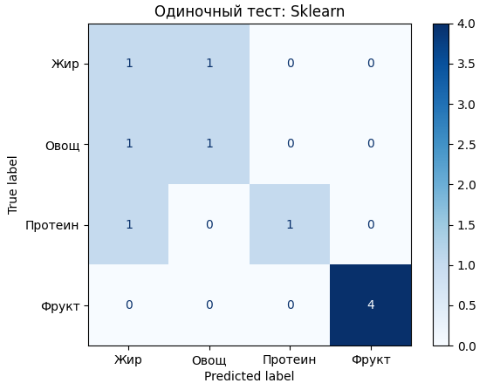
Результаты Кросс-валидации (1000 итераций):
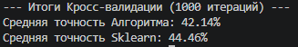
Матрица ошибок (кросс-валидация ИИ):
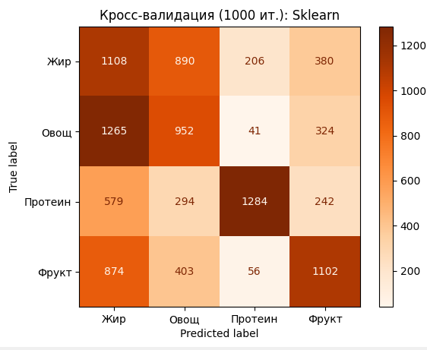
Матрица ошибок (кросс-валидация Алгоритм):
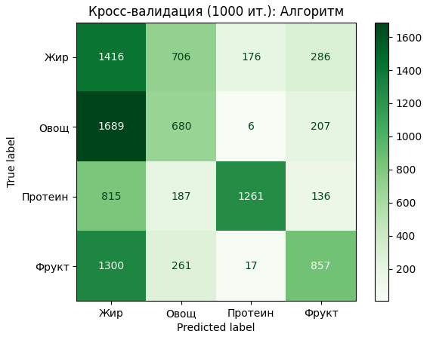
Графики работы по времени:
Алгоритм:
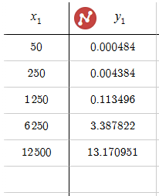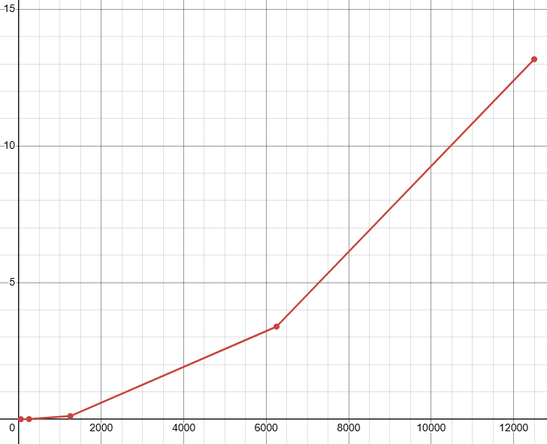

ИИ:
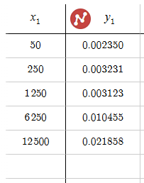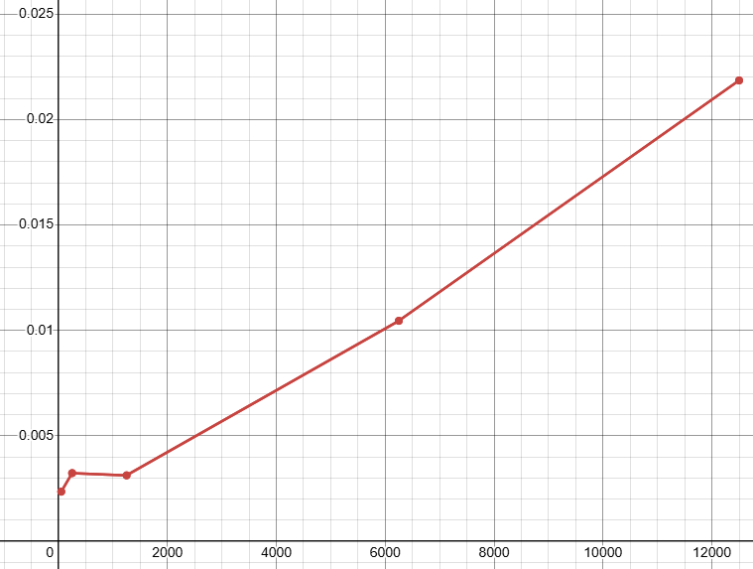
Вывод:
В ходе лабораторной работы изучен метод $k$-NN и реализована его программа. Эксперименты показали, что самописный алгоритм работает хуже библиотеки Scikit, которая на разных наборах данных и при добавлении класса показывает себя с наилучшей стороны и остается лидером. Кросс-валидация также подтвердила преимущество библиотечного ИИ, стабильнее удерживающего высокую точность при столкновении со сложной структурой данных и шумом.
Листинг кода:
from math import *
import matplotlib.pyplot as plt
import random
import time
import numpy as np
from sklearn.neighbors import KNeighborsClassifier
from sklearn.metrics import confusion_matrix, ConfusionMatrixDisplay

f = open("Datas.txt", "r", encoding="utf8")

file = []
lenclass = []

for i in f:
file.append(i.strip().split())
for i in range(len(file)):
if file[i][3] not in lenclass:
lenclass.append(file[i][3])
lenclass.sort()

k = int(input("Введите кол-во k (для сравнения): "))

# Разделение выборки на обучающую (base) и тестовую (test) в соотношении 80/20
def separation(file):
while True:
random.shuffle(file)
ky = int(len(file) * 0.8)
base = file[:ky]
test = file[ky:]

# Проверяем, все ли классы попали в обучающую выборку
sbase = []
for i in base:
sbase.append(i[3])
if len(set(sbase)) == len(lenclass):
break

data_set = {}
for i in range(len(base)):

if base[i][3] not in data_set.keys():
data_set[base[i][3]] = []

if base[i][3] in data_set.keys():
data_set[base[i][3]].append([int(base[i][1]), int(base[i][2])])
return base, test, data_set

# визуализация точек
def visualize_points(base, test):
plt.figure(figsize=(8, 8))
plt.grid(True, zorder=1)

all_data = base + test

colors = ['orange', 'blue', 'green', 'purple', 'red', 'brown', 'pink']

for index, current_class in enumerate(lenclass):
x_coords = [int(i[1]) for i in all_data if i[3] == current_class]
y_coords = [int(i[2]) for i in all_data if i[3] == current_class]

# Если точки такого класса нашлись, рисуем их
if x_coords:
plt.scatter(
x_coords,
y_coords,
color=colors[index],
marker='o',
s=90,
label=current_class,
zorder=2
)

plt.title("визуализация точек")
plt.xlabel("Ось X")
plt.ylabel("Ось Y")
plt.legend(title="Классы")
plt.show()

matrix = [[0 for _ in lenclass] for _ in lenclass]
accu = 0

# Рукописная реализация алгоритма K-ближайших соседей
def definition(prod, data_set, k, cross_valid=False):
global accu, matrix
distarray = [ ]

# Вычисляем расстояние до каждой точки в обучающем датасете
for i in data_set:
for j in range(len(data_set[i])):
dist = sqrt((int(prod[1]) - data_set[i][j][0]) ** 2 + (int(prod[2]) - data_set[i][j][1]) ** 2)
distarray.append([dist, i])

# Сортируем по возрастанию расстояния и берем k первых (самых близких)
distarray.sort()
distarray = distarray[:k]

definitionclass = [i[1] for i in distarray]
# Находим самый часто встречающийся класс
definitionclass = max(set(definitionclass), key=definitionclass.count)

if cross_valid == False:

if definitionclass == prod[3]:
accu += 1

xa = lenclass.index(prod[3])
xi = lenclass.index(definitionclass)
matrix[xa][xi] += 1

print(f"Класс в данных: {prod[3]} -- алгоритм: {definitionclass}")
return definitionclass

# Классификация с использованием стандартной библиотеки Scikit-Learn.
def sklearn(base, test, k, cross_valid=False):

x_base = [[int(i[1]), int(i[2])] for i in base]
y_base = [i[3] for i in base]
x_test = [[int(i[1]), int(i[2])] for i in test]
y_test = [i[3] for i in test]

# all_x = [[int(i[1]), int(i[2])] for i in (base + test)]
# all_y = [i[3] for i in (base + test)]
# x_base, x_test, y_base, y_test = train_test_split(all_x, all_y, test_size=0.2)

start_sk = time.perf_counter()

model = KNeighborsClassifier(n_neighbors=k)
model.fit(x_base, y_base)
pred = model.predict(x_test)

end_sk = time.perf_counter()

sk_accu = 0
for i in range(len(y_test)):
if pred[i] == y_test[i]:
sk_accu += 1

cm = confusion_matrix(y_test, pred, labels=lenclass)

if cross_valid == False:
print("\n--- Результаты Sklearn ---")
for i in range(len(y_test)):
print(f"Класс в данных: {y_test[i]} -- Sklearn: {pred[i]}")
print(f"Время работы Sklearn (одиночный тест): {end_sk - start_sk:.6f} сек.")
print(f"Точность Sklearn: {(sk_accu/len(y_test))*100}%")
draw_matrix(cm, "Одиночный тест: Sklearn", plt.cm.Blues)

return sk_accu, cm

# Функция кросс-валидации
def cross_valid(n):
global lenclass
caccu = 0
csk_accu = 0
total_test = 0

cross_matrix = [[0 for _ in lenclass] for _ in lenclass]
sk_cross_cm = np.zeros((len(lenclass), len(lenclass)), dtype = int)

for _ in range(n):
base, test, data_set = separation(file)
total_test += len(test)

for i in range(len(test)):
res = definition(test[i], data_set, k, True)

xa1 = lenclass.index(test[i][3])
xi1 = lenclass.index(res)
cross_matrix[xa1][xi1] += 1

if res == test[i][3]:
caccu += 1
sk_accu, cm = sklearn(base, test, k, True)
csk_accu += sk_accu
sk_cross_cm += cm

print(f"\n--- Итоги Кросс-валидации ({n} итераций) ---")
print(f"Средняя точность Алгоритма: {(caccu / total_test) * 100:.2f}%")
print(f"Средняя точность Sklearn: {(csk_accu / total_test) * 100:.2f}%")

draw_matrix(cross_matrix, f"Кросс-валидация ({n} ит.): Алгоритм", plt.cm.Greens)
draw_matrix(sk_cross_cm, f"Кросс-валидация ({n} ит.): Sklearn", plt.cm.Oranges)

# матрицa ошибок
def draw_matrix(matrix_data, title_text, color_map):
matrix_np = np.array(matrix_data)

disp = ConfusionMatrixDisplay(confusion_matrix=matrix_np, display_labels=lenclass)

disp.plot(cmap=color_map)

plt.title(title_text)
plt.show()

base, test, data_set = separation(file)

visualize_points(base, test)

print("\n--- Результаты Алгоритма ---")

start_alg = time.perf_counter()
for i in range(len(test)):
definition(test[i], data_set ,k)
end_alg = time.perf_counter()

print(f"Время работы Алгоритма (одиночный тест): {end_alg - start_alg:.6f} сек.")
print(f"Точность алг: {(accu/len(test))* 100}%")

draw_matrix(matrix, "Одиночный тест: Алгоритм", plt.cm.Purples)

sklearn(base, test, k)
cross_valid(1000)

